Контрольна робота
за І семестр
«Вступ до історії України та громадянської освіти»
учня ( учениці) 5____ класу
Каховської ЗОШ № 1
Прізвище та ім’я________________________________
1. Що таке історія?
А наука, що вивчає майбутнє Б наука, що вивчає минуле людства
В наука, що вивчає способи обчислення часу Г наука про частини мови
2. Скільки століть в одному тисячолітті?
А 10 Б 20 В 50 Г 100
3. Досягненням якої культурно-історичної епохи є приручення тварин, виготовлення знарядь праці, будівництво житла та виникнення перших міст?
А Первісна епоха (доба) Б Античність В Середні віки Г Новий час
4. Слово «історія» перекладається як:
А давній Б оповідь про події В минулі дні Г минулий час
5. Зменшене зображення поверхні Землі або її частини:
А атлас Б проектор В карта Г стенд
6. За цієї доби приручили й одомашнили тварин:
А Новий час Б Епоха Античності В Середні віки Г Первісна доба
7. Відрізок часу зі ста років -
А ера Б календар В тисячоліття Г століття
8. У якому тисячолітті ми живемо?
А І тис. Б ІІ тис. В ІІІ тис. Г ІV тис.
9. У якому столітті виник Київ?
А V ст. Б ІІІ ст. В VІ ст. Г ІV ст.
10 . «Батьком» української історії вважають:
А Василя Каразіна Б Михайла Грушевського В Антона Макаренка Г Геродота
11. Послідовний список днів усього року з поділом на тижні та місяці:
А хронологічна таблиця Б літопис В минулі дні Г календар
12. Як називають час від першого року до теперішніх днів?
А епоха Б час до нашої ери В час нашої ери Г тисячоліття
13. Відрізок часу із тисячі років – це …
А століття Б календар В тисячоліття Г ера
14. У якому столітті ми живемо?
А ХХІ ст. Б ІІ ст. В ХІ ст. Г ІV ст.
15. Найдовшим періодом в історії людства є:
А Середні віки Б Епоха Античності В Первісна доба Г Новий час
16. Що не належить до речового виду історичного джерела?
А Меч Б Газета В Монета Г Одяг
17. Якого історико-географічного регіону не існує на території України?
А Буковина Б Полісся В Закарпаття Г Лемківщина
18. Як називається наука, що вивчає походження назв міст, сіл, озер?
А Топоніміка Б Етноніміка В Геральдика Г Сфрагістика
19. Хто з цих діячів є «батьком» історії України?
А Нестор Б Т. Шевченко В Д. Яворницький Г М. Грушевський
20. Скільки держав межують з Україною через море?
А 3 Б 4 В 5 Г 7
21. Історичний час – це…
А процес розвитку людства Б міра тривалості всього у світі
В час розвитку людства, який триває від виникнення людини і спрямований у майбутнє
Г наука про розвиток суспільства і різних спільнот
22. Громадянська освіта – це…
А скарбниця досвіду людства
Б освіта, спрямована на формування здатності людини ефективно жити в демократичному суспільстві
В освіта, яка формує здатність людини проявляти повагу до цінностей інших спільнот, культур, традицій і звичаїв.
Г сукупність уявлень людей про спільне минуле
23. Одиницями вимірювання часу в історії -
А година, хвилина, секунда, рік Б рік, століття, година, хвилина
В тисячоліття, рік, година, доба. Г тисячоліття, століття, рік, доба
24. Історичний простір – це…
А. земний простір, конкретна місцевість на карті Б. місце де відбуваються історичні події
В зменшене зображення земної поверхні Г графічне зображення суспільних явищ
25. Наука, що вивчає історію за викопними матеріальними залишками діяльності людей минулих епох:
А історія Б археологія В географія Г палеонтологія
26. Предмети, речі, витвори мистецтва, що демонструються на виставках і в музеях, називаються
А експонати Б мемуари В топоніми Г легенди
27. Установіть відповідність:
1 Історія 2 Хронологія 3 Карта
4 Літочислення 5 Археологія 6 Етнографія 7 Картографія
А Лічба років від певної події
Б Наука, яка вивчає минуле людства від найдавніших часів до сьогодення
В Наука досліджує особливості життя народу в різні історичні періоди
Г Наука, що вивчає минуле за історичними речовими джерелами
Ґ Наука про вимірювання часу в історії, про способи його обчислення, про послідовність подій у минулому
Д Зменшений масштаб Землі
Е наука, що вивчає, створює і практично використовує карти;
28. Встановіть відповідність між поняттями та їхнім значенням:
1) Нумізматика А) наука, що вивчає герби.
2) Сфрагістика Б) наука, що займається дослідженням монет
3) Геральдика В) наука, що вивчає печатки
4) Різдво Христове Г) Наука, що вивчає стяги, прапори, хоругви
5) Вексилологія Ґ) день народження Ісуса і початок нової ери
29. Встановіть відповідність:
1)1 млн років тому – IV ст.. А) Середньовічна історія
2) V – кінець XV ст. Б) Стародавня історія.
3) XVI – XIX ст. В) Новітня історія.
4) XX – XXI ст. Г) Нова історія.
30. Установіть, яка подія відбулася раніше:
1. 1905р. чи 1595р.? 2.1864р. чи 1945р. до н.е.?
3. 964р. до н.е. чи 476р.? 4. 1187р. до н. е. чи 1385р. до н. е.?
31. Установіть, яка подія відбулася раніше:
- 1805 р. чи 1569 р.? 2. 2002 р. до н.е. чи 1569 р.?
- 945 р. чи 476 р. до н.е.? 4. 1197 р. до н.е. чи 860 р.?
32. Розв’яжіть хронологічні задачі:
- Обчисліть, скільки років минуло від упровадження християнства як державної релігії у 988 році до сьогодення.
- У 1989 році урочисто святкували 500_річчя виникнення українського козацтва. Якого року сягає перша згадка про козаків у писемних джерелах?
- У 1492 р. Христофор Колумб дістався берегів Америки. Ця подія відома як відкриття нового континенту. З’ясуйте скільки років тому відбулася подія.
- У 1996 році розпочато друк української грошової одиниці – гривні. Скільки відтоді минуло років?
- Гетьманування українського гетьмана Кирила Розумовського розпочалося 1750 р., а закінчилося 1764 р. Скільки років Розумовський тримав гетьманську булаву?
- У березні 2014 р. святкували 200-річчя від дні народження Тараса Шевченка. Обчисліть, у якому році він народився.
33. Заповніть таблицю, указавши до якого виду належать подані у переліку історичні джерела:
- металевий посуд, 2) автопортрет, 3) приказки, 4) перша рукописна книга, 5 давній одяг, 6) міфи, 7) фотографія, 9) давні монети, 10) прикраси, 11) давні легенди, 12) хатнє начиння, 13) написи на камені, 14) казки, 15) листи, 16) щоденники, 17) залишки посуду, 19) перекази, 20) літопис, 21) пісні, 22) фото, 23) кіно, 24) листівки.
Речові Писемні Усні Візуальні

34. Розшифруйте хмаринку слів і складіть крилатий вислів. Дайте відповідь на питання: Як ви розумієте його значення? Чому історія, як наука, важлива для людей?
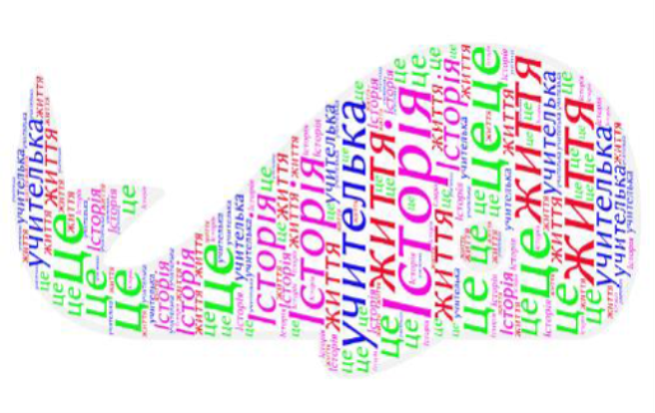
35. На контурній карті «Історико-географічні регіони України» позначити : Таврію, Сіверщину, Середню Наддніпрянщину, Галичину, Волинь, Північне Причорномор’я
